HỌ TÊN:

LỚP: 3

TOÁN –TUẦN 10

**I/ TRẮC NGHIỆM**

***Khoanh vào chữ đặt trước câu trả lời đúng hoặc làm theo yêu cầu:***

**Câu 1. Tính 20 x 4 = ?**

A. 40 B. 30 C. 80 D. 60

**Câu 2: Tính 23 m x 3 = ?**

A. 26m B. 45m C. 46m D. 69m

**Câu 3. Năm nay em 8 tuổi. Tuổi anh gấp 3 lần tuổi em. Anh bao nhiêu tuổi?**

A. 26 tuổi B. 28 tuổi C. 25 tuổi D. 24 tuổi

**Câu 4. Con lợn nặng 20 kg. Con chó nặng 10 kg. Những câu nào diễn đạt chính xác với đề bài ?**

A. Con lợn nặng gấp 3 lần con chó B. Con lợn nặng gấp 2 lần con chó

C. Con lợn nặng bằng con chó D. Hai con bằng như nhau

**Câu 5. Em cân nặng 10kg, chị nặng gấp 3 lần. Hỏi chị cân nặng bao nhiêu ki- lô- gam?**

*Phép tính đúng của bài toán trên là:*

A. 10 x 3 = 30 (kg) C. 10 + 10 + 10 = 30 (kg)

B. 3 x 10 = 30 D. 10 x 10 = 100 kg

**Câu 6. Số?**

**Câu 7. Có 14 người khách cần sang sông, mỗi chuyến thuyền chở được nhiều nhất 4 người khách (không kể người chèo thuyền). Hỏi cần ít nhất mấy chuyến thuyền để chở hết số khách đó?**

*Trả lời*: Cần chở ít nhất.................. chuyến thuyền để hết số khách đó.

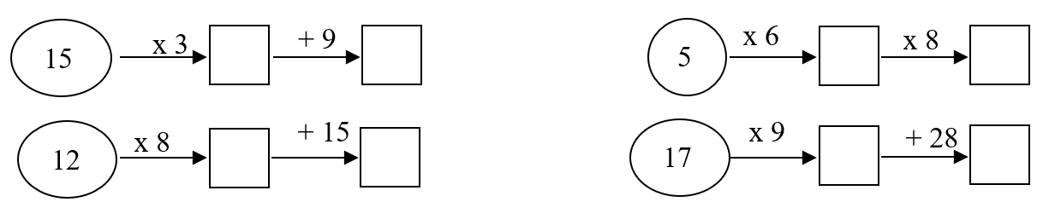



**II/ TỰ LUẬN**

PHIẾU CUỐI TUẦN MÔN TOÁN 3- KẾT NỐI TT VỚI CUỘC SỐNG

**Bài 1: Đặt tính rồi tính:**

17 : 4 1 4 : 3 29: 4 21 : 5 1 9 : 6

………………………………………………………………………………………………………………………………………………………..……………………………………………………………………………………………………………………………………………………..……………………………………………………………………………

**Bài 2: Một lớp học có 45 học sinh được cô giáo chia đều vào 3 hàng. Hỏi mỗi hàng có bao nhiêu học sinh?**

*Bài giải*

……………………………………………………………………………………………………………………………………………………..…………………………………………………………………………………………………………………………………………………………..…………………………………………………………………………

**Bài 3: Một thùng dầu 37 lít được chia đều vào 5 can nhỏ. Hỏi mỗi can dầu nhỏ chứa bao nhiêu lít dầu? Thùng dầu còn thừa bao nhiêu lít dầu?**

*Bài giải*

……………………………………………………………………………………………………………………………………………………..…………………………………………………………………………………………………………………………………………………………..………………………………………………………………………………………………………………………………………………………………………………………..………………………………………………………………………………………………………………………………………………

**Bài 4. Điền dấu (> , <, = ) thích hợp vào chỗ chấm:**

9 + 12 x 3 ........ 55 + 6 x 10 33 + 7 x 5 .....5 + 15 x 3

199 – 20 x 5 ...... 46 + 3 x 3 69 – 4 x 5........59 - 15 : 3

**Bài 5. Tính nhanh:**

*Mẫu:* 5 x 20 x 4 x 2 = (5 x 4) x 20 x 2 = 20 x 20 x 2 = 400 x 2 = 800

6 x 10 x 5 x 2 = ………………………………………………………………………………………………………

25 x 2 x 4 x 2 = ………………………………………………………………………………………………………

**Bài 6: Số?**

a) Một phép chia có số chia là 5, số dư là 1, để phép chia là phép chia hết thì số bị chia cần tăng thêm …………đơn vị.

b) Một phép chia có số chia là 6, số dư là 2, để phép chia là phép chia hết thì số bị chia cần tăng thêm ……….. đơn vị.